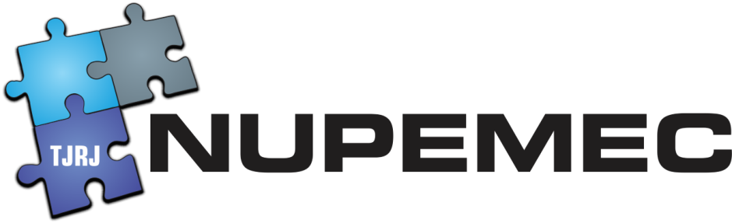
Centro Judiciário de Solução e Conflito e Cidadania - CEJUSC da Regional da Barra da Tijuca da Comarca da Capital.
Ato de Criação: Resolução TJ/OE nº 07/2016
Ato de Instalação: Ato Executivo nº 1597/2010
Data de instalação: 16 de abril de 2010
Juíza Coordenadora do CEJUSC: Dra. Érica de Paula Rodrigues da Cunha.
Chefe de CEJUSC: Maria Regina de Oliveira Naya
Endereço: Avenida Luís Carlos Prestes, s/nº, 3º andar, Barra da Tijuca, Rio de Janeiro/RJ.
CEP: 22775-055
Telefone: (21) 3385-8826
E-Mail: btjcentromediacao@tjrj.jus.br
NUR: 13º NUR
Casa da Família estruturada através do Ato Normativo TJ nº 14/2017.
Polo Avançado de Solução de Conflitos Extrajudiciais criado: Não.

